МИНОБРНАУКИ РОССИИ

Федеральное государственное бюджетное образовательное учреждение

высшего образования

«Костромской государственный университет»

(КГУ)

Институт физико-математических и естественных наук

Кафедра защиты информации

Направление подготовки 10.03.01 Информационная безопасность

Дисциплина Базы данных

**ЛАБОРАТОРНАЯ РАБОТА №1**

Начало работы в PostgreSQL

Выполнили студенты

Кудрявцев Олег Александрович,

Андреев Даниил Евгеньевич

Группа 17-ИБбо-6

Проверил к.т.н., доцент

Волков Антон Андреевич

Оценка __________________________

Подпись преподавателя ____________

Кострома 2019

**Лабораторная работа №1**

**Начало работы в PostgreSQL**

**Цель работы:** ознакомление с основами работы в СУБД PostgreSQL.

**Задачи:**

1. Создать многотабличную БД по выбранной теме;
2. Выполнить однотабличные запрос и многотабличный запросы.

**Содержание таблиц**

В качестве предметной области была выбрана футбольная тематика. Было создано две таблицы, о содержании которых написано ниже.

Таблица teams содержит информацию о командах, выступающих в Российской Премьер-Лиге (далее РПЛ). Атрибутами для клубов являются их названия (t_title), город, в котором базируется (t_hometown), название стадиона клуба (t_stadium), имя и фамилия владельца клуба (t_owner), дата основания клуба (t_founding), а также рейтинг УЕФА для тех клубов, участвовавших недавно в еврокубках (t_uefarate). Таблица представлена на рис. 1. 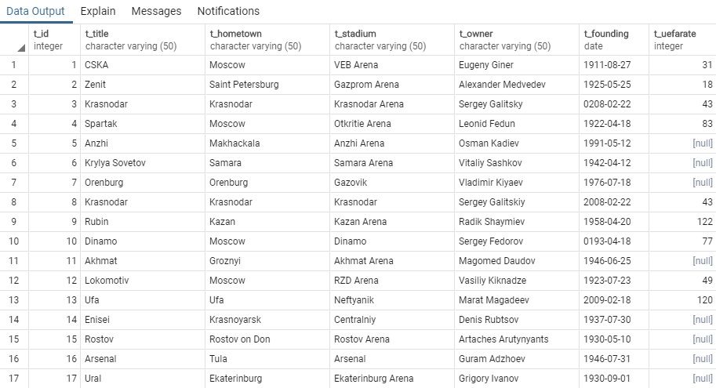

Рис. 1. Таблица teams

Таблица players содержит информацию об игроках, выступающих в РПЛ. Атрибутами для игроков являются его имя (p_name), фамилия (p_surname), дата рождения (p_bDate), номинальная позиция (p_amplua), реальная позиция игрока на поле (p_position), рост (p_height), ведущая нога (p_strong_foot). Таблица представлен на рис. 2.

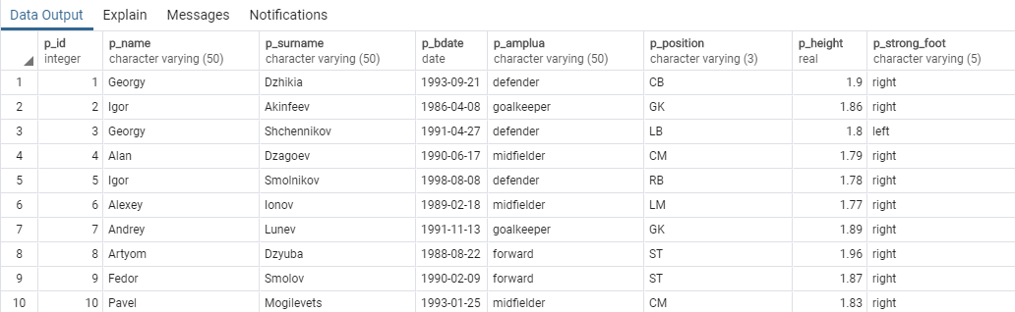

Рис. 2. Таблица players

Связывает эти две таблицы третья - matches. Эта таблица устанавливает соответствие между игроком и клубом, за который он выступает или выступал. Атрибутами являются id клуба (m_team_id), id игрока (m_player_id), дата начала выступления за клуб (m_startdate), а также дата окончания выступления за клуб (m_stopdate), если таковая имеется. Фрагмент таблицы представлен на рис. 3.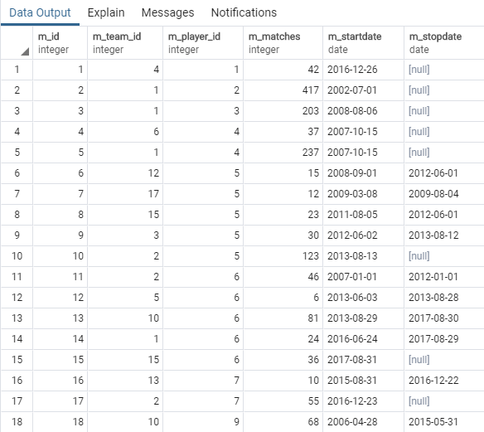

Рис. 3. Фрагмент таблицы matches

Схема данных выглядит следующим образом (рис. 4).

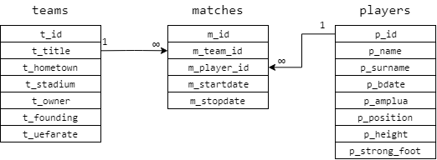

Рис. 4. Схема данных

**Запросы к таблицам**

Запрос №1. Выполним запрос к таблице teams. Выведем информацию о названии, городе, названии стадиона и рейтинге УЕФА клубов, базирующихся в Москве и отсортируем их по убыванию рейтинга УЕФА.

select t_title as title, t_hometown as hometown, t_stadium as stadium, t_uefarate as uefarate

from public.teams

where t_hometown = 'Moscow'

order by t_uefarate desc

Результаты выполнения запроса представлены на рис 5.

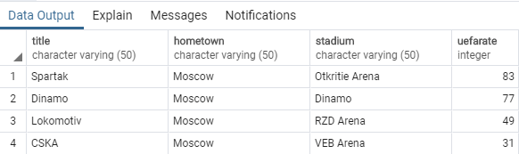

Рис. 5. Результат выполнения запроса №1.

Запрос №2. Выполним запрос к таблице players. Выведем информацию об имени, фамилии и реальной позиции для игроков полузащитников с ростом больше 1,8 метра, с ведущей правой ногой и отсортируем их по дате рождения.

select p_name as name, p_surname as surname, p_position as position

from public.players

where p_strong_foot = 'right' and p_height >= 1.80 and p_amplua = 'midfielder'

order by p_bdate

Результат выполнения запроса представлен на рис. 6.

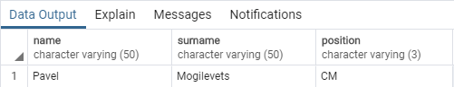

Рис. 6. Результаты выполнения запроса №2.

Запрос №3. Выполним запрос к трём таблицам. Выведем информацию об имени, фамилии, позиции игрока и суммарном количестве матчей за все клубы, для тех игроков, которые являются защитниками, и провели суммарно более 100 матчей. Отсортируем полученный список по фамилиям игроков.

select p_name as name, p_surname as surname, p_position as position, SUM (m_matches) as all_matches

from public.matches

inner join public.teams on t_id = m_team_id

inner join public.players on p_id = m_player_id

where p_amplua = 'defender'

group by p_name, p_surname, p_position

having SUM (m_matches) > 100

order by p_surname

Результаты выполнения запроса представлены на рис. 7.

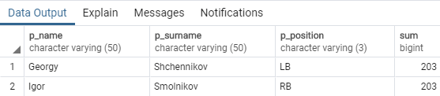

Рис. 7. Результаты выполнения запроса №3.